**第12讲 差不变模型**

**练习题【学习目标】**

1、熟悉差不变原理；

2、会根据差不变原理解题。

**练习题【知识梳理】**

在组合图形中，除了多边形外，还有由圆、扇形、弓形与三角形、矩形、平行四边形、梯形等图形组合而成的不规则图形，为了计算它们的面积，常常需要变动图形的位置或对图形进行分割、旋转、拼补，使它变成可以计算出面积的规则图形。就是在多边形的组合图形中，为了计算面积，有时也要用到差不变的原理。

**练习题【典例精析】**

**【例1】**如图中，甲三角形的面积比乙三角形的面积大多少平方厘米？

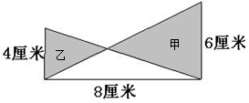

6×8÷2-4×8÷2=8(cm²)

**【趁热打铁-1】**如图所示，甲三角形的面积比乙三角形的面积大6平方厘米，求CE的长度．

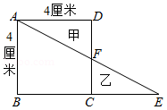

4×4-6=10(cm²)

10×2÷4-4=1(m)

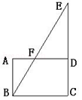**【例2】**图中ABCD是长方形，三角形EFD的面积比三角形ABF的面积大6cm²，其中BC=6cm，AB=4cm，求ED的长．

6×4+6=30(cm²)

30×2÷6-4=6(cm)

**【趁热打铁-2】**如图，A三角形的面积比B三角形的面积大3m²，则a=__4__cm．

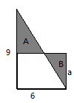 9×6÷2=27(cm²)

(27-3)÷6=4(cm)

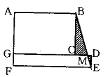**【例3】**如图，ABCG是4×7的长方形，DEFG是2×10的长方形，那么三角形BCM的面积与三角形DEM的面积之差是__3__．

(10-7)×(4+2)÷2-2×3=3

**【趁热打铁-3】**大、小两个正方形拼在一起，比较图中两块阴影部分面积：S△ABE = S△CDE．

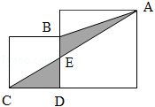

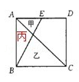**【例4】**如图，有一个正方形，边长是24厘米，E是AD的中点，甲、乙两个三角形的面积相差多少平方厘米？

24×24÷2-24×12÷2=144(cm²)

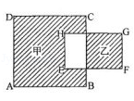**【趁热打铁-4】**如图，正方形ABCD的边长是10厘米，长方形EFGH的长为8厘米，宽为5厘米．则阴影部分的甲与阴影部分乙面积的差是 60 平方厘米．

10×10-8×5=60(cm²)

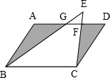**【例5】**如图，平行四边形ABCD的边长BC为10厘米，直角三角形ECB的直角边EC长8厘米，已知阴影部分的总面积比三角形EGF的面积大10平方厘米，则平行四边形ABCD的面积为__50__平方厘米。

10×8÷2+10=50(cm²)

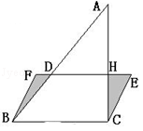**【趁热打铁-5】**如图，平行四边形BCEF中，BC=8厘米，直角三角形中，AC=10厘米，阴影部分面积比三角形ADH的面积大8平方厘米．求AH长多少厘米？

8×10÷2+8=48(cm²)

10-48÷8=4(cm)

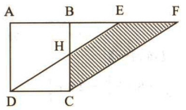**【例6】**如图，ABCD是长方形，AD=7.2cm，AB=5cm，CDEF是平行四边形。如果BH长3cm，求图中阴影部分的面积。

(3+7.2)×5÷2=25.5(cm²)

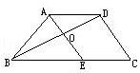**【趁热打铁-6】**如图，BD是梯形ABCD的一条对角线，线段AE与梯形的一条腰DC平行，AE与BD相交于O点．已知三角形BOE的面积比三角形AOD的面积大4平方米，并且BC是EC的2.5倍．求梯形ABCD的面积．

△ABD的面积：4÷（2.5-1-1）=8（cm²）

△ABE的面积：8×（2.5-1）=12（cm²）

平行四边形ABCD的面积：8×2=16（cm²）

梯形ABCD的面积：12+16=28（cm²）

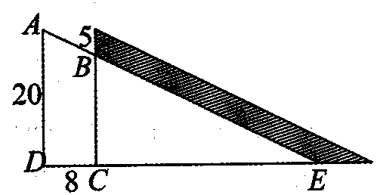**【例7】**图中是两个相同的直角三角形叠在一起的，求阴影部分的面积。（单位：cm)

(20+15)×8÷2=140(cm²)

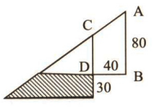**【趁热打铁-7】**）两个完全一样的直角三角形重叠在一起，按照图中的已知条件求出阴影部分的面积。（单位：厘米）

(80+50)×40÷2=2600(cm²)

**练习题【过关精炼】**

1、如图，正方形ABCD的边长为4cm,△BCF的面积比△DEF的面积多2cm²,求DE的长度。

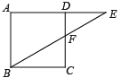 4×4-2=14(cm²)

14×2÷4-4=3(cm)

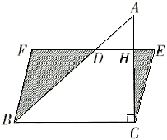2、如图，BCEF是平行四边形，△ABC是直角三角形，BC长8cm,AC长7cm,阴影部分的面积比△ADH的面积大12cm²,求HC的长。

8×7÷2+12=40(cm²)

40÷8=5(cm)

3、如图，ABCD是直角梯形，AB=20cm，求梯形的面积。

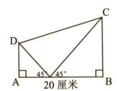

20×20÷2=20(cm²)

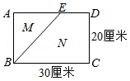4、如图，线段BE将长方形ABCD分成M、N两个部分，如果M部分比N部分的面积小l80平方厘米，那么AE的长是 21 cm。

(30×20-180)÷2=210（cm²）

210×2÷20=21（cm）